Ich geh mit meiner Laterne und meine Laterne mit mir …“

Der jährliche Martinszug ist nicht nur eine schöne Tradition um den Heiligen St. Martin für seine Bescheidenheit, Nächstenliebe und Großzügigkeit zu ehren, er ist auch immer wieder eine gute Gelegenheit für Kinder und Erwachsene, Gemeinschaft und natürlich auch ein kleines Abenteuer zu erleben. Sich in der einbrechenden Dunkelheit gemeinsam mit der Familie und der Laterne in der Hand auf den Weg zu machen, ist durchaus aufregend und die Vorfreude war schon den ganzen Tag in der KiTa spürbar.

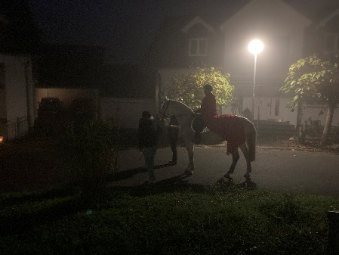
In diesem Jahr fiel das Datum auf einen sehr günstigen Wochentag und der Martinszug konnte direkt am Freitag den 11.11., dem Tag der Bestattung des Soldaten und späteren Gottesmannes, stattfinden.
Das Elterngremium der KiTa St. Matthäus hatte die Organisation übernommen und alles war hervorragend vorbereitet. Warme Getränke und Essbares standen bereit, das Feuer brannte, der Außenspielbereich war feierlich geschmückt und die Musiker sowie die freiwillige Feuerwehr warteten nur auf ihren Einsatz. Sogar ein Reiter mit Pferd war vor Ort.
Der vom Team und den Kindern stimmungsvoll gestaltete Gottesdienst eröffnete die Veranstaltung. Neben Liedern, Gebeten und Fürbitten, schritten die Kinder mit ihren Laternen durch die Kirche und führten einen Laternentanz sowie ein Schattenspiel der Geschichte auf. Akteure, Zuschauer und auch wir waren sehr stolz und natürlich auch ein bisschen gerührt von der feierlichen Stimmung und der kindlichen Ernsthaftigkeit der Präsentationen.
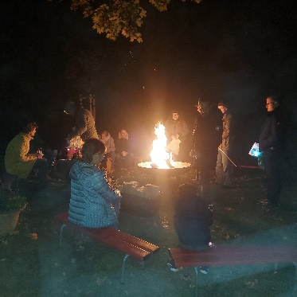
Als der eigentliche Zug begann lag, zusätzlich zu Dunkelheit, Nebel in der Luft. Aber davon ließ sich natürlich niemand abhalten. Singend zog die Gruppe mit den Laternen durch die Straßen um danach im Kindergarten zum gemütlichen Teil über zu gehen.

Es war ein sehr schönes und super organisiertes Fest!
Wir bedanken uns ganz herzlich bei allen Planer*innen, Unterstützern*innen und Helfern*innen und freuen uns schon aufs nächste Jahr.

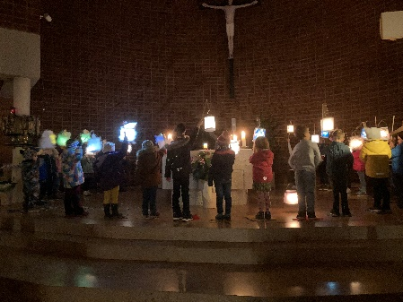
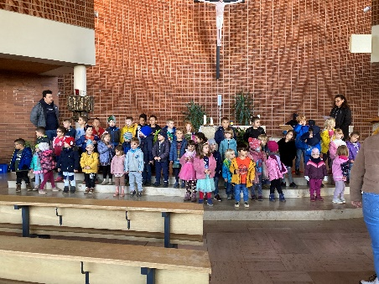
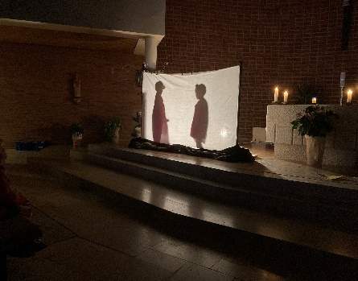
Claudia Remmele für das Team der KiTa St. Matthäus

